LA VELORUTION
Pour se déplacer autrement qu’en voiture :
…à pied, à vélo, en roller, en fauteuil roulant, en skate,
en trottinette (tout ce qui est non motorisé et non polluant !).

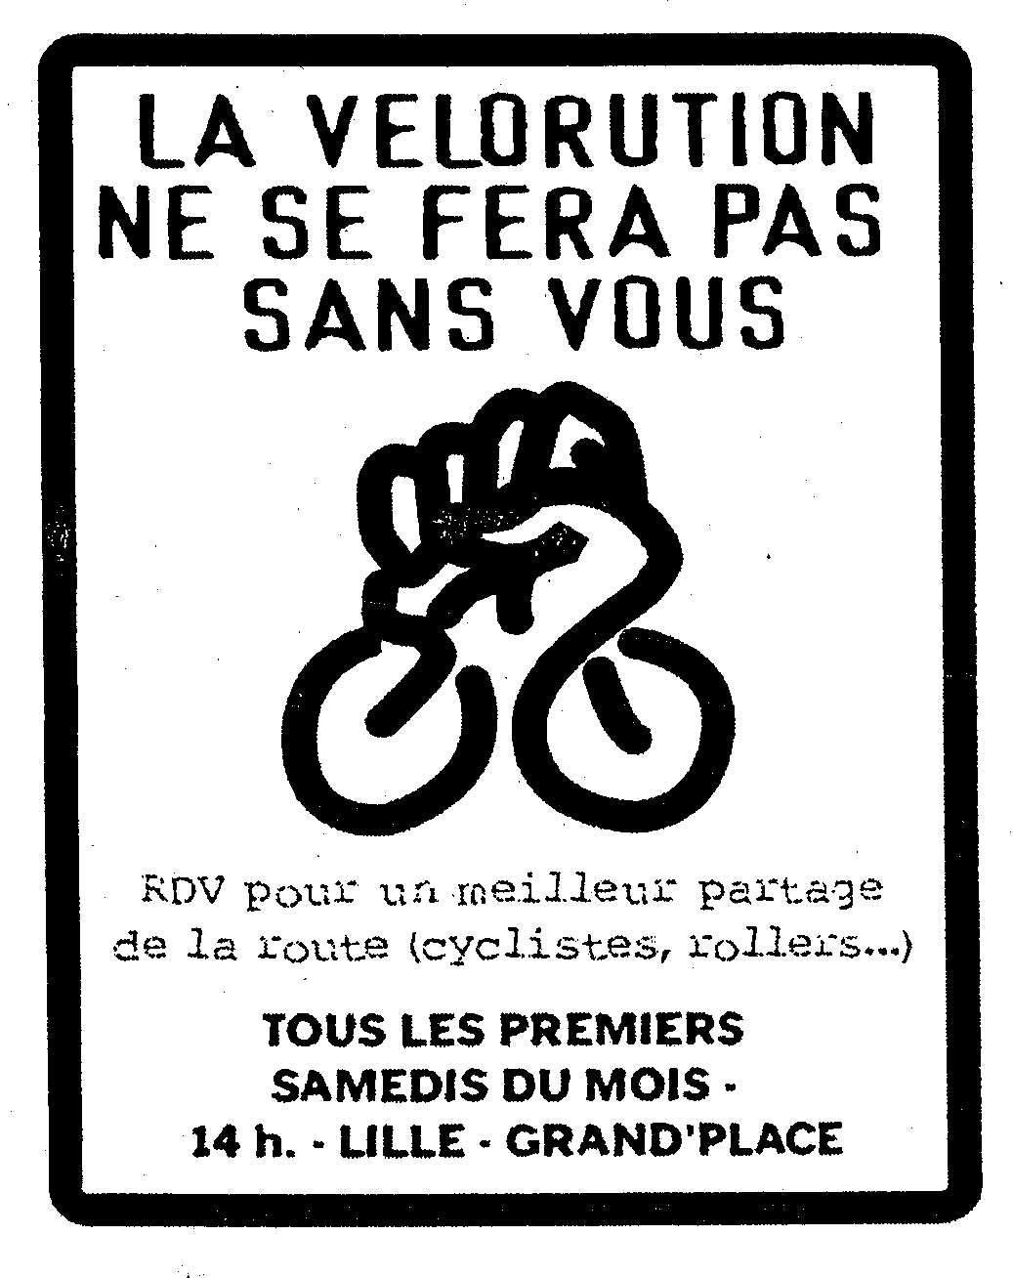
La voiture, encombrante, polluante, bruyante, dangereuse et de plus en plus chère n’est plus le moyen de transport de l’avenir. Les ressources en pétrole s’épuisent, le règne de la voiture touche à sa fin. Il est grand temps de prendre de l’avance et de réapprendre à vivre, autrement, sans sa voiture. Le roi de la route doit laisser place à la petite reine pour un air plus sain, une vie plus tranquille et conviviale !

RDV tous les 1^{ers} samedis du
mois à 14h à la Grand’Place de Lille
Se déplacer sans voiture ça vous paraît impossible ?
Pourtant à vélo…
- ce sont des économies d’argent (fini les PV, les assurances, les pleins d’essence, les réparations, les prêts qui endettent…)
- c’est une excellente santé (ex : - 40% du risque d’infarctus), une bonne humeur, une bonne mine (toujours sous le soleil !), et de belles fesses !
- c’est une plus grande indépendance (les enfants n’ont plus besoin des parents pour se déplacer) et plus de liberté !

Prends ton temps, prends ton pied, prends ton vélo et pas ta voiture !

Prends ton temps, prends ton pied, prends ton vélo et pas ta bagnole !

Le collectif Vélorution demande :
- Un budget vélo dans les collectivités.
- Plus d’aménagements cyclables (des pistes et des bandes cyclables).
- Des garages à vélos près des métros, gares, lycées, cinémas, fac, équipements publics…
- Des locations de vélos pour tous.
- Plus de transports en commun… et autorisant le transport de son vélo.
- Une sensibilisation auprès du public sur les bienfaits du vélo pour la santé et l’environnement.
- Une réduction de la place de la voiture.
- La mise en place d’une nouvelle ville pour une vie non motorisée.

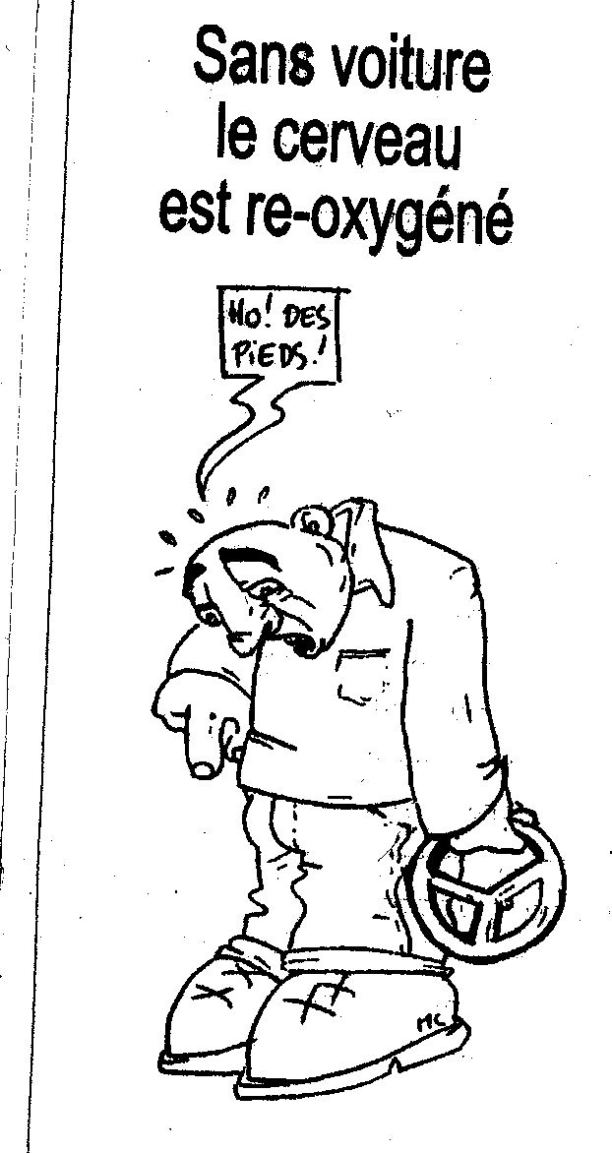
http://velorutionlille.free.fr

Ne pas jeter sur la voie publique

LA VELORUTION
Pour se déplacer autrement qu’en voiture :
…à pied, à vélo, en roller, en fauteuil roulant, en skate,
en trottinette (tout ce qui est non motorisé et non polluant !).

La voiture, encombrante, polluante, bruyante, dangereuse et de plus en plus chère n’est plus le moyen de transport de l’avenir. Les ressources en pétrole s’épuisent, le règne de la voiture touche à sa fin. Il est grand temps de prendre de l’avance et de réapprendre à vivre, autrement, sans sa voiture. Le roi de la route doit laisser place à la petite reine pour un air plus sain, une vie plus tranquille et conviviale !

RDV tous les 1^{ers} samedis du
mois à 14h à la Grand’Place de Lille
Se déplacer sans voiture ça vous paraît impossible ?
Pourtant à vélo…
- ce sont des économies d’argent (fini les PV, les assurances, les pleins d’essence, les réparations, les prêts qui endettent…)
- c’est une excellente santé (ex : - 40% du risque d’infarctus), une bonne humeur, une bonne mine (toujours sous le soleil !), et de belles fesses !
- c’est une plus grande indépendance (les enfants n’ont plus besoin des parents pour se déplacer) et plus de liberté !

Prends ton temps, prends ton pied, prends ton vélo et pas ta voiture !

Prends ton temps, prends ton pied, prends ton vélo et pas ta bagnole !

Le collectif Vélorution demande :
- Un budget vélo dans les collectivités.
- Plus d’aménagements cyclables (des pistes et des bandes cyclables).
- Des garages à vélos près des métros, gares, lycées, cinémas, fac, équipements publics…
- Des locations de vélos pour tous.
- Plus de transports en commun… et autorisant le transport de son vélo.
- Une sensibilisation auprès du public sur les bienfaits du vélo pour la santé et l’environnement.
- Une réduction de la place de la voiture.
- La mise en place d’une nouvelle ville pour une vie non motorisée.

http://velorutionlille.free.fr

Ne pas jeter sur la voie publique

